Lampe de réservoir UVC 12 ou 24 volts Cape Mustang

Lampe UV 12volts ou 24 volts Cape Mustang spécifique pour les réservoirs de camping-car, bateau, péniche, aquarium ou autre réservoirs ou aquarium d'un volume de 100 litres

LE SPECTRE UV
UV-A, UV-B et UV-C font tous partie de la lumière ultraviolette du spectre.
UV-A entraîne le bronzage de la peau et est utilisé en médecine pour traiter certains troubles cutanés.
UV-B a une très forte capacité de pénétration et les coups de soleil. Une exposition prolongée est responsable de certains types de maladies de la peau, le vieillissement de la peau et des cataractes.
UV-C La lumière est très polyvalent et peut être utilisé pour désinfecter l'eau, détruire les micro-organismes nocifs dans d'autres liquides sur des surfaces, sur les produits alimentaires et en air

Parfait pour la désinfection et la stérilisation par UVC de l'eau dans les réservoirs, car toutes les eaux y compris celles du réseau ou de pluie sont susceptible de véhiculer bon nombre d'éléments indésirables comme les bactéries, les virus, algues, moisissures et lichens.

L'ampoule UVC a pour but de détruire les germes, les bactéries, algues, virus et autres organisme primitifs présents dans de l'eau potable ou brute.

L'efficacité des UV contre les contaminants de la plupart des microbiologiques tels que des bactéries les virus dépassent généralement 99.99%. Le traitement de l’eau par UV est très efficace car proche des 100% contre les salmonelles (fièvre typhoïde), salmonella enteritidis (gastroentérite), cholerae de vibrio (choléra), tuberculose de Mycobacetrium (tuberculose), pneumophila de Legionella (Légionellose), virus de la grippe, de poliomyélite, et Hepatitus.

Principe : Lorsqu'un micro-organisme est exposé à un rayonnement UV-C, le noyau de la cellule est atteint, et la duplication de l'ADN est stoppée. Les rayonnements UV ont un effet sur l'ADN, l'acide nucléique et les enzymes. Les organismes pathogènes sont donc inactivés ou détruits.
-lampe fluo : Les sources d'UV-C de 132nm sont typiquement des tubes de type néon, contenant du quartz et de la silice. Ce tube est rempli d'un gaz chargé de vapeur de mercure et a une diffusion générale qui permet de bien stériliser tout le réservoir
-lampe Led : Leds spécifiques UVC de 275nM elles sont très économiques en ampérage et ont une longue durée de vie, ce qui les rend intéressantes mais comme toutes les ampoules led elles ont une lumière très directive donc certaines parties du réservoirs pourraient être mal traités
Permet de stériliser un réservoir de 100 litres en quelques dizaines de minutes. Très efficace pour les réservoir ou le contenu est mouvant comme un bateau, pour les réservoir stationnaires éventuellement prévoir 2 voire 3 lampes pour les gros réservoirs cloisonnés de 150 à 200 litres.
Le fonctionnement idéal entre les performances et la consommation électrique et de faire fonctionner la lampe après remplissage du réservoir plus de 10mm par un minuteur mécanique, une horloge, ou une temporisation électronique, et à chaque fois que l’on introduit de l’eau nouvelle dans le réservoir, puis régulièrement pour éviter le développement des bactéries.

Version 12 volts ou 24 volts courant continu donc pour un usage bateau, camping-car donc pas besoin d’installer un convertisseur 220V/12V consommateur de courant.
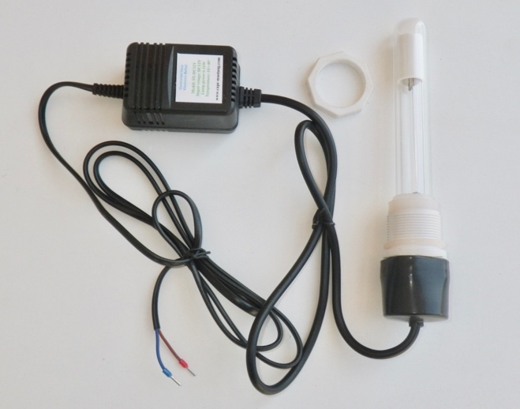 | 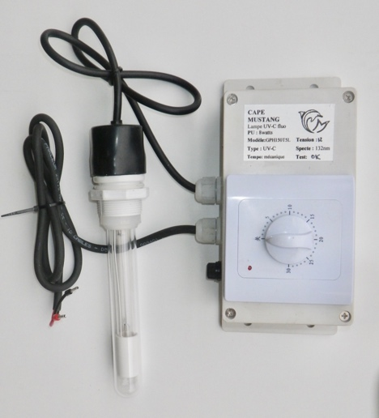
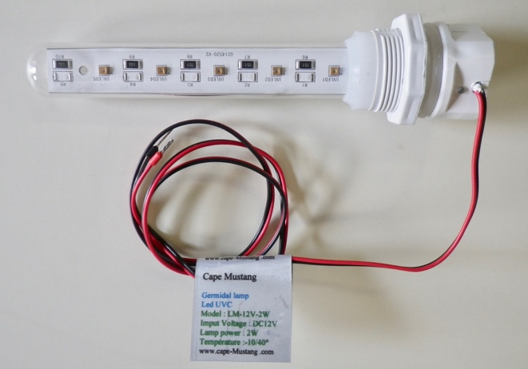

Montage :
Vérifier le dégagement de la lampe à son emplacement prévu
Faire un perçage d'un diamètre de 35mm sur le dessus de votre réservoir, sur un côté ou sur la trappe de visite du réservoir (bien respecter ce diamètre) Ou faire le montage sur le couvercle de la trappe de visite.
Introduire la lampe, puis par la trappe de visite introduire le contre écrou de fixation puis serrage de l'ensemble avec une clef de 45.

Pour la version de base, raccorder le câble d'alimentation du ballaste électronique à un interrupteur de commande ou à un programmateur ou une minuterie mécanique ou électronique
Mettre une protection fusible ou magnétothermique entre la batterie et le ballaste électronique adapté à la puissance de la lampe
Ou si vous avez une version incluant un boitier marche/arrêt électronique ou un boitier marche/arrêt ayant une minuterie, fixer le boitier sur une cloison le boitier et raccorder le câble d’alimentation à la batterie la protection par fusible est inclus dans le boitier

Fiche technique lampe réservoir germicide Led Cape Mustang UV-C 12 volts

 |  | Version LM-12V-2W | Version LM-12V-3W | Version LM-12V-4W | Version LM-12V-6W
Puissance de la lampe | lamp power | 2 watts | 3 watts | 2X2watts | 2X3watts
Type de lampe | lamp type | 4 led PCBA (275nm) | 5 ed PCBA (275nm) | 2X2 led PCBA (275nm) | 2X3 led PCBA (275nm)
Tension courant continu CC | Direct current voltage CC | 12 volts | 12 volts | 12 volts | 12 volts
Longueur d’émission | Emission length | 265-275 nm | 265-275 nm | 265-275 nm | 265-275 nm
Diffusion lumière | Light diffusion | directif | directif | directif | directif
Puce led | Led chip | 4 Epistar | 5 Epistar | 2x4 Epistar | 2x5 Epistar
Flux rayonnant | radiant flow | 20-30mw | 20-30mw | 20-30mw | 20-30mw
Consommation heure | Consumption per hour | 0.17 ampère/heure | 0.34 ampère/heure | 0.34 ampère/heure | 0.34 ampère/heure
Fusible protection | Fuse protection | 0.5à 1 ampères | 0.5à 1 ampères | 1 à 2 ampère | 1 à 2 ampère
IP coffret | Ballast IP | IP20 | IP20 | IP20 | IP20
IP lampe | lamp IP | IP68 | IP68 | IP68 | IP68
Capacité moyenne réservoir | Average tank capacity | 100 litres | 100 litres | 100 litres | 100 litres
Longueur total lampe | Total lamp length | 210 mm | 210 mm | 210 mm | 210 mm
Longueur interne lampe | Inner length lamp | 165 mm | 165 mm | 165 mm | 165 mm
Longueur extérieure (culot) | Outer length | 45 mm | 45 mm | 45 mm | 45 mm
Poids total (lampe+ballaste) | Total weight (lamp+ballast) | 300 gr | 300 gr | 300 gr | 300 gr
Utilisation principale | Main use | Réservoir/tank | Réservoir/tank | Réservoir/tank | Réservoir/tank
Diamètre perçage | Drilling diameter | 35mm | 35mm | 35mm | 35mm
Epaisseur des cloisons des réservoirs | tank wall thickness | De 1 à 14 mm | De 1 à 14 mm | De 1 à 14 mm | De 1 à 14 mm
Longueur câble lampe/ballaste | Length of lamp/ballast cable | 600 mm | 600 mm | 600 mm | 600 mm
Longueur câble alimentation | length of power cable | 1000mm | 1000mm | 1000 mm | 1000 mm
Diamètre du filetage de la lampe | Diameter of lamp thread | 35mm pas de 175 | 35mm pas de 175 | 35mm pas de 175 | 35mm pas de 175
Température d’utilisation | operating temperature | 5 à 40° | 5 à 40° | 5 à 40° | 5 à 40°
Montage | Mounting | Horizontal ou vertical | Horizontal ou vertical | Horizontal ou vertical | Horizontal ou vertical
Durée de vie maximum de la  lampe (sans vibrations) | Maximum lamp life (without vibration) | 20 000 heures | 20 000 heures | 20 000 heures | 20 000 heures
Commande temporisé électronique | mecanical time control | Option | Option | Option | Option

Fiche technique lampe de réservoir germicide Cape Mustang
UVC 12V ou 24 volts fluo

 |  | Version 8w/12V/R | Version 6W/24V/R
Puissance de la lampe | lamp power | 8 watts | 8watts
Type de lampe | lamp type | 6PH150 T5L | 6PH150 T5L
Tension courant continu CC | Direct current voltage CC | 12 volts | 24 volts
Longueur d’émission | Emission length | 132 mm | 132 mm
Diffusion lumière | Light diffusion | 360° parallèle | 360° parallel
Consommation heure | Consumption per hour | 0.7 ampère/heure | 0.35 ampère/heure
Fusible protection | Fuse protection | 1 à 2 ampères | 0.5 à 1 ampère
IP ballaste | Ballast IP | IP20 | IP20
IP lampe | lamp IP | IP68 | IP68
Capacité moyenne réservoir | Average tank capacity | 100 litres | 100 litres
Longueur total lampe | Total lamp length | 210 mm | 210 mm
Longueur interne lampe | Inner length lamp | 165 mm | 165 mm
Longueur extérieure (culot) | Outer length | 45 mm | 45 mm
Poids total (lampe+ballaste) | Total weight (lamp+ballast) | 300 gr | 300 gr
Utilisation principale | Main use | Réservoir/tank | Réservoir/tank
Diamètre perçage | Drilling diameter | 35mm | 35mm
Epaisseur des cloisons des réservoirs | tank wall thickness | De 1 à 14 mm | De 1 à 14 mm
Longueur câble lampe/ballaste | Length of lamp/ballast cable | 600 mm | 600 mm
Longueur câble alimentation | length of power cable | 1000mm | 1000 mm
Diamètre du filetage de la lampe | Diameter of lamp thread | 35mm pas de 175 | 35mm pas de 175
Température d’utilisation | operating temperature | 5 à 40° | 5 à 40°
Montage | Mounting | Horizontal ou vertical | Horizontal ou vertical
Durée de vie maximum de la  lampe (sans vibrations) | Maximum lamp life (without vibration) | 8000 heures | 8000 heures
Commande temporisé mécanique | mecanical time control | Option | Option
Garantie ballaste électronique | Electronic ballast warranty | 2 ans/years | 2 ans/years

Cape Mustang 12 or 24 volt UVC tank light Cape Mustang 12v or 24v

UV lamp specific for motorhome, boat, barge, aquarium or other tanks or aquarium with a volume of 100 liters THE UV SPECTRUM UV-A, UV-B, and UV-C are all part of the ultraviolet light in the spectrum. UV-A causes the skin to tan and is used medicinally to treat certain skin disorders. UV-B has a very strong ability to penetrate and sunburn. Prolonged exposure is responsible for certain types of skin diseases, skin aging and cataracts. UV-C Light is very versatile and can be used to disinfect water, destroy harmful microorganisms in other liquids on surfaces, on food products and in the air Perfect for disinfection and UVC sterilization of water in tanks, because all water, including that of the network or rain, is likely to carry many undesirable elements such as bacteria, viruses, algae, mold and lichens. The purpose of the UVC bulb is to destroy germs, bacteria, algae, viruses and other primitive organisms present in drinking or raw water. The effectiveness of UV against most microbiological contaminants such as bacteria viruses generally exceeds 99.99%. UV water treatment is very effective because it is close to 100% against salmonella (typhoid fever), salmonella enteritidis (gastroenteritis), vibrio cholerae (cholera), Mycobacetrium tuberculosis (tuberculosis), Legionella pneumophila (Legionellosis) , influenza virus, polio, and Hepatitus. Principle: When a micro-organism is exposed to UV-C radiation, the nucleus of the cell is affected, and DNA duplication is stopped. UV radiation affects DNA, nucleic acid and enzymes. The pathogenic organisms are therefore inactivated or destroyed. - fluorescent lamp: The 132nm UV-C sources are typically neon-type tubes, containing quartz and silica. This tube is filled with a gas charged with mercury vapor and has a general distribution that allows the entire tank to be sterilized. -Led lamp: Specific UVC LEDs of 275nM they are very economical in amperage and have a long lifespan, which makes them interesting but like all led bulbs they have a very directive light so some parts of the tanks could be badly treated Allows sterilization of a 100 liter tank in a few tens of minutes. Very effective for tanks where the content is moving like a boat, for stationary tanks possibly provide 2 or 3 lamps for large partitioned tanks from 150 to 200 liters. The ideal operation between performance and electricity consumption and to operate the lamp after filling the tank more than 10mm by a mechanical timer, a clock, or an electronic timer, and each time new water is introduced in the tank and then regularly to prevent the growth of bacteria. 12 volts or 24 volts direct current version therefore for boat use, motorhome use so no need to install a 220V / 12V converter that consumes current.

Assembly:
Check the clearance of the lamp in its intended location Make a hole with a diameter of 35mm on the top of your tank, on one side or on the inspection hatch of the reservoir (carefully respect this diameter) Or mount on the cover of the inspection hatch. Insert the bulb, then through the inspection hatch introduce the fixing locknut then tighten the assembly with a 45mm spanner. For the basic version, connect the electronic ballast power cable to a control switch or to a mechanical or electronic programmer or timer. Put a fuse or magnetothermal protection between the battery and the electronic ballast adapted to the power of the lamp Or if you have a version including an electronic on / off box or an on / off box with a timer, fix the box on a partition the box and connect the power cable to the battery the fuse protection is included in the box

Cape Mustang UV-C 12 volt Led germicidal tank lamp technical sheet

 |  | Version LM-12V-2W | Version LM-12V-3W | Version LM-12V-4W | Version LM-12V-6W
Puissance de la lampe | lamp power | 2 watts | 3 watts | 2X2watts | 2X3watts
Type de lampe | lamp type | 4 led PCBA (275nm) | 5 ed PCBA (275nm) | 2X2 led PCBA (275nm) | 2X3 led PCBA (275nm)
Tension courant continu CC | Direct current voltage CC | 12 volts | 12 volts | 12 volts | 12 volts
Longueur d’émission | Emission length | 265-275 nm | 265-275 nm | 265-275 nm | 265-275 nm
Diffusion lumière | Light diffusion | directif | directif | directif | directif
Puce led | Led chip | 4 Epistar | 5 Epistar | 2x4 Epistar | 2x5 Epistar
Flux rayonnant | radiant flow | 20-30mw | 20-30mw | 20-30mw | 20-30mw
Consommation heure | Consumption per hour | 0.17 ampère/heure | 0.34 ampère/heure | 0.34 ampère/heure | 0.34 ampère/heure
Fusible protection | Fuse protection | 0.5à 1 ampères | 0.5à 1 ampères | 1 à 2 ampère | 1 à 2 ampère
IP coffret | Ballast IP | IP20 | IP20 | IP20 | IP20
IP lampe | lamp IP | IP68 | IP68 | IP68 | IP68
Capacité moyenne réservoir | Average tank capacity | 100 litres | 100 litres | 100 litres | 100 litres
Longueur total lampe | Total lamp length | 210 mm | 210 mm | 210 mm | 210 mm
Longueur interne lampe | Inner length lamp | 165 mm | 165 mm | 165 mm | 165 mm
Longueur extérieure (culot) | Outer length | 45 mm | 45 mm | 45 mm | 45 mm
Poids total (lampe+ballaste) | Total weight (lamp+ballast) | 300 gr | 300 gr | 300 gr | 300 gr
Utilisation principale | Main use | Réservoir/tank | Réservoir/tank | Réservoir/tank | Réservoir/tank
Diamètre perçage | Drilling diameter | 35mm | 35mm | 35mm | 35mm
Epaisseur des cloisons des réservoirs | tank wall thickness | De 1 à 14 mm | De 1 à 14 mm | De 1 à 14 mm | De 1 à 14 mm
Longueur câble lampe/ballaste | Length of lamp/ballast cable | 600 mm | 600 mm | 600 mm | 600 mm
Longueur câble alimentation | length of power cable | 1000mm | 1000mm | 1000 mm | 1000 mm
Diamètre du filetage de la lampe | Diameter of lamp thread | 35mm pas de 175 | 35mm pas de 175 | 35mm pas de 175 | 35mm pas de 175
Température d’utilisation | operating temperature | 5 à 40° | 5 à 40° | 5 à 40° | 5 à 40°
Montage | Mounting | Horizontal ou vertical | Horizontal ou vertical | Horizontal ou vertical | Horizontal ou vertical
Durée de vie maximum de la  lampe (sans vibrations) | Maximum lamp life (without vibration) | 20 000 heures | 20 000 heures | 20 000 heures | 20 000 heures
Commande temporisé électronique | mecanical time control | Option | Option | Option | Option

Cape Mustang germicidal tank lamp data sheet UVC 12V or 24 volts fluo

 |  | Version 8w/12V/R | Version 6W/24V/R
Puissance de la lampe | lamp power | 8 watts | 8watts
Type de lampe | lamp type | 6PH150 T5L | 6PH150 T5L
Tension courant continu CC | Direct current voltage CC | 12 volts | 24 volts
Longueur d’émission | Emission length | 132 mm | 132 mm
Diffusion lumière | Light diffusion | 360° parallèle | 360° parallel
Consommation heure | Consumption per hour | 0.7 ampère/heure | 0.35 ampère/heure
Fusible protection | Fuse protection | 1 à 2 ampères | 0.5 à 1 ampère
IP ballaste | Ballast IP | IP20 | IP20
IP lampe | lamp IP | IP68 | IP68
Capacité moyenne réservoir | Average tank capacity | 100 litres | 100 litres
Longueur total lampe | Total lamp length | 210 mm | 210 mm
Longueur interne lampe | Inner length lamp | 165 mm | 165 mm
Longueur extérieure (culot) | Outer length | 45 mm | 45 mm
Poids total (lampe+ballaste) | Total weight (lamp+ballast) | 300 gr | 300 gr
Utilisation principale | Main use | Réservoir/tank | Réservoir/tank
Diamètre perçage | Drilling diameter | 35mm | 35mm
Epaisseur des cloisons des réservoirs | tank wall thickness | De 1 à 14 mm | De 1 à 14 mm
Longueur câble lampe/ballaste | Length of lamp/ballast cable | 600 mm | 600 mm
Longueur câble alimentation | length of power cable | 1000mm | 1000 mm
Diamètre du filetage de la lampe | Diameter of lamp thread | 35mm pas de 175 | 35mm pas de 175
Température d’utilisation | operating temperature | 5 à 40° | 5 à 40°
Montage | Mounting | Horizontal ou vertical | Horizontal ou vertical
Durée de vie maximum de la  lampe (sans vibrations) | Maximum lamp life (without vibration) | 8000 heures | 8000 heures
Commande temporisé mécanique | mecanical time control | Option | Option
Garantie ballaste électronique | Electronic ballast warranty | 2 ans/years | 2 ans/years

